Anul școlar 2018 - 2019

**Fișă de proiect – clasa a IX - a**

**1. Probleme compuse:**

**1.1.** **Calculați media geometrică, rotunjită la zecimi, a numerelor  și**

**.**

**1.2.** P**rogresia aritmetică  are  și . Determinați primul**

**termen și rația progresiei.**

**1.3.**  **Se consideră funcțiile f, g:RR, f(x) =  și g(x) = - 3x + 4.**

**a) Reprezentați grafic funcțile f și g în același sistem de coordonate XOY.**

**\*b) Calculați perimetrul și aria triunghiului care are vârfurile în punctele de intersecție**

**ale celor două grafice și în vârful parabolei.**

**1.4.** **Fie A(-3, 2) și B(1, -4). Determinați  și .**

**1.5. Rezolvați triunghiul dreptunghic ABC, ABAC, O(BC), [BO][OC] știind că**

**sin B = 0,5, AO = 7 cm.**

Profesor, Teodora Cosma

**2. Probleme distractive:**

**i) Completați cu cele patru simboluri careul de mai jos, încât pe fiecare linie și pe fiecare**

**coloană să apară fiecare simbol o singură dată.**

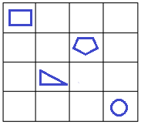  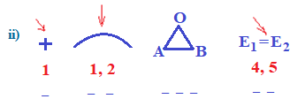Profesor, Teodora Cosma

***3. CONCURSUL ,,Varietăţi Matematice”- anul școlar 2018 – 2019 !***

***1. Probleme propuse de profesor, Teodora Cosma***

**1. Rezolvați în sistemul: .**

**2. În figura de mai jos, ABCD este un romb și , .**

**a) Arătați că: , .**

**b) Calculați perimetrul și aria rombului ABCD.**

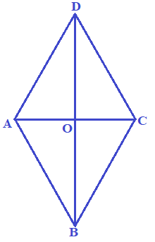

***2. Concurs de:***

**probleme compuse, probleme distractive compuse, rebusuri, glume, povestiri, poezii, ghicitori, fotografii,...ale elevilor, cu menţiunea să aibă conţinut matematic.**

**\* Termen de rezolvare a problemelor propuse, până**

**în data de 30.05.2019.**

**\* Rezultatele vor fi prezentate până în data de**

**1.06.2019.**

* Realizată de profesor, Cosma Teodora

Liceul Tehnologic T.F.,,Anghel Saligny”-Simeria

Structura: Şcoala Gimnazială „Sigismund Toduţă”